С 24 ноября в области стартует широкомасштабная информационная компания среди населения об эффективности использования автономных пожарных извещателей.
За 10 месяцев текущего года в Могилевской области произошло 812 пожаров, погиб 61 человек. Большинства трагедий можно было избежать, если бы люди не допускали халатности, безответственности в обращении с огнем, и, если бы в их домовладениях был установлен автономный пожарный извещатель (далее АПИ). Недаром его называют домашним «ангелом-хранителем».
АПИ является одним из наиболее эффективных средств раннего обнаружения пожара. Только в прошлом году благодаря «реакции» этого прибора в Республике были спасены жизни 93 человек, из них 21 ребенка.
За 10 месяцев текущего года благодаря АПИ спасено 53 человека, в том числе 12 детей.
Есть счастливые случаи спасения и в Могилевской области.
Пример: 2 сентября днем спасателям поступило сообщение о пожаре в квартире многоэтажного жилого дома в Климовичах на улице 50 лет СССР. Работники МЧС обнаружили дым из окна балкона на втором этаже. В квартире проживает многодетная семья – родители и 6 детей. Спасателей вызвал 11-летний сын хозяев. Мальчик с двухлетним братом находились дома одни. Ребенок услышал звук сработавшего автономного пожарного извещателя, обнаружил загорание на балконе и дым в комнате. Он не растерялся, забрал младшего брата и вместе с ним покинул квартиру. Оказавшись в безопасности, мальчик позвонил в службу МЧС и сообщил о пожаре.
Пример: 8 сентября в 00-35 поступило сообщение о пожаре частного жилого дома в деревне Амховая-1 Могилевского района. Прибывшие подразделения МЧС обнаружили горение внутри дома, и густой дым из-под кровли. Как рассказала 42-летняя хозяйка дома, она проснулась от звука сработавшего автономного пожарного извещателя. Женщина обнаружила возгорание в комнате, покинула задымленное помещение и позвонила в службу МЧС.
Если пожар происходит ночью, от того, настолько рано будет обнаружено задымление, зачастую зависят человеческие жизни.
АПИ – простейший в эксплуатации прибор, который не требует никакого дополнительного обслуживания, кроме своевременного замеен элемента питания и периодического очищения от пыли. Чтобы проверить его работоспособность, нажмите на кнопку и немного подержите. Батарейки хватит, примерно на год. Если заряд закончится, АПИ начнет выдавать кратковременные звуки. Если начинает «пикать», снимите его и замените батарейку, которая продается в любом хозяйственном магазине.
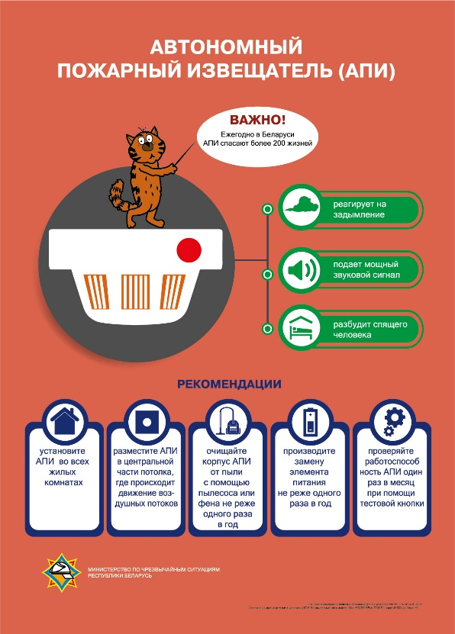
АПИ необходимо устанавливать во всех жилых комнатах!
Очень важно верно выбрать место установки извещателя. Оптимальная точка - в центральной части потолка с небольшим смещением в сторону окна или двери, где происходит движение воздушных потоков.
Рассказать, показать, предупредить, помочь – с этой целью в период с 24 ноября по 14 декабря в республике повсеместно проходит широкомасштабная информационная компания среди населения об эффективности использования автономных пожарных извещателей.
Акцентировать внимание на важности приобретения, установки и правилах эксплуатации автономных пожарных извещателей спасатели будут при проведении пропагандистских мероприятий в трудовых коллективах, на родительских собраниях, в ходе посещения жилого сектора. Особое внимание будет уделено одиноким и одиноко проживающим пенсионерам, инвалидам, многодетным семьям.
Присоединяйтесь к нашей акции, установите АПИ в каждой жилой комнате и …ЖИВИТЕ БЕЗОПАСНО!

